Задание №1
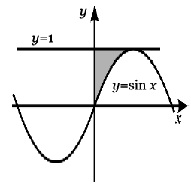

Составить блок схему.

Среда программирования: Borland C++.

#include <iostream>
#include <math.h>

using namespace std;

int main(void)
{
double x,y;//координаты точки
int c;//переменная для выбора действия
bool in;//флажок принадлежности точки области
do//цикл ввода и определения принадлежности
{
cout << "Введите координаты точки:" << endl;
cout << "x = ";//ввод
cin >> x;
cout << "y = ";//ввод
cin >> y;
in = false;//точка вне области
if (y >= 0 && y <= 1) //точка между осью Х и прямой y = 1
if (x >= 0 && x <= M_PI / 2) //точка между осью Y и x = PI/2
if (y > sin(x))//точка выше sin(x)
in=true;//точка в области
if (in)//вывод
cout << "Точка принадлежит области или находится на ее границе" << endl;
else
cout << "Точка не принадлежит области" << endl;
cout << "Продолжить? 1-да,иначе-нет: ";//запрос дальнейшего действия
cin >> c;//ввод
}
while (c==1);//пока не введем число, отличное от 1
return 0;
}

